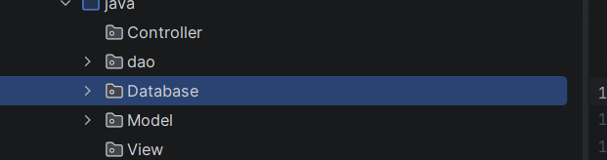
Model là chứa class
Dao là interface
Còn controller là chứ backend
public class SachDao implements DAOInterface<Sach> {
private static SachDao instance;
// Hàm getInstance để lấy đối tượng duy nhất đó
public static SachDao getInstance() {
if (instance == null) {
instance = new SachDao();
}
return instance;
}
@Override
public int insert(Sach sach) {
return 0;
}
@Override
public int delete(Sach sach) {
return 0;
}
@Override
public int update(Sach sach) {
return 0;
}
@Override
public ArrayList<Sach> selectALL() {
return null;
}
@Override
public Sach selectByid(Sach sach) {
return null;
}
}

